บันทึกข้อความ
ส่วนราชการ สำนักงานสาธารณสุขอำเภอเทพสถิต อำเภอเทพสถิต จังหวัดชัยภูมิ โทร. 044-857101
ที่ ชย 1318.1 / พิเศษ วันที่ 1 เดือน เมษายน พ.ศ. 2568

เรื่อง ประกาศเจตนารมณ์การต่อต้านการทุจริต สํานักงานสาธารณสุขอําเภอเทพสถิต ประจําปี๒๕๖8
เรียน สาธารณสุขอำเภอเทพสถิต
ตามที่คณะรัฐมนตรีได้มีมติเมื่อวันที่ ๕ มกราคม ๒๕๕๙ ให้หน่วยงานภาครัฐทุกหน่วยงานเข้าร่วมรับการประเมินคุณธรรมและความโปร่งใสในการดําเนินงานของหน่วยงานภาครัฐ ( ITA ) ซึ่งในแบบประเมินกําหนดให้ผู้บริหารของหน่วยงาน กําหนดนโยบายมาตรการ แผนงานหรือโครงการ/กิจกรรมเพื่อพัฒนาหน่วยงานให้มีคุณธรรมและความโปร่งใส ตามแนวทางการประเมินคุณธรรมและความโปร่งใส ในการดําเนินงานของหน่วยงานภาครัฐ ซึ่งสาธารณสุขอําเภอเทพสถิต ได้เล็งเห็นความสําคัญ และนําแนวทางการประเมินดังกล่าวมาเป็นนโยบายสําคัญ เสริมสร้างวัฒนธรรมและค่านิยมสุจริต และการต่อต้านการทุจริตในหน่วยงาน
ในการนี้ สํานักงานสาธารณสุขจังหวัดชัยภูมิ จึงขออนุมัติจัดทําประกาศเจตจํานงสุจริตสํานักงานสาธารณสุขอําเภอเทพสถิตและขออนุมัตินําประกาศฯ เผยแพร่ที่หน้าเว็บไซด์ สํานักงานสาธารณสุขอําเภอเทพสถิต และประชาสัมพันธ์ให้บุคลากรในสังกัดทราบและถือปฏิบัติต่อไป
จึงเรียนมาเพื่อโปรดพิจารณาลงนาม
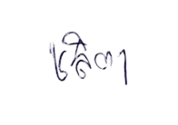

(นางสาวชลิตา ไตรทิพย์)
ผู้ช่วยสาธารณสุขอำเภอเทพสถิต
ทราบ/อนุมัติ
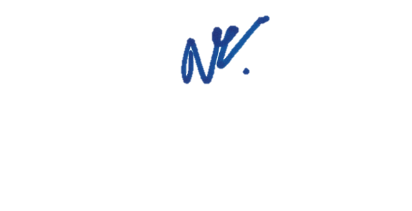
(นายสายัณห์ สุวรรณโรจน์)
สาธารณสุขอำเภอเทพสถิต

